SVEZARE CUP pro Petra Skácelíka.
Dne 7.5.2016 se konal v Ořechově ( restaurace U Fasurů) za účasti 40 vyznavačů královské hry již 3. ročník SVEZARE CUP. Menší účast byla zapříčiněná souběžně hraným Ostravským koníkem a bleskového turnaje U Pásků. Na začátek chci poděkovat tradičním sponzorům – firmám SVEZARE s.r.o.( hlavní sponzor), Klimus & Partners s.r.o., KIP Brno s.r.o., Pavelka Roman ( elektroinstalace), Lubomír ČERVINKA (TYPO ART PRES), Hasan a sons s.r.o.,Vibard s.r.o. (prodejna Hraboška), restaurace Pivní opice Brno.
Po tradičním přípitku a jednohubkách, připravovaných obětavým panem Prokopem, jsme se s vervou pustili do boje. Do čela vyrazili favoriti Petr Skácelík, Víťa Bureš a Lukáš Řehůřek. V druhém kole se mě podařilo s Lukášem remizovat, a to z pozice síly. Počáteční nabídku remízy odmítl.
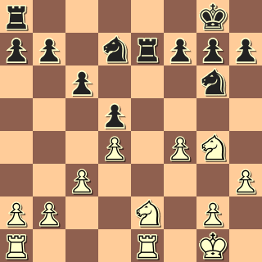 Messerschmidt-L.Řehůřek

Na diagramu jsem pokračoval tahem 1. f5, Lukáš reagoval tahem 1….Vae8 , po kterém jsem vynuceně získal kvalitu ( 2. fxg6 Vxe2, 3. gxf7+ Kxf7, 4. Je5+ V2xe5, 5. dxe5 Vxe5, 6.Vxe5 Jxe5) a s průpovídkou :“… Lukáši Tebe mám rád a proto Ti navrhuji remízu“ - Lukáš nabídku smíru samozřejmě přijal.
Po každém kole se losovala tombola a výherci měli s hodnotných cen velikou radost. Po šestém kole jsme si pochutnali na 200 g řízku a vynikajícím bramborovém salátě. Za vynikající oběd a taky za vřelý přístup k šachovému národu chci poděkovat personálu restaurace U Fasurů. Boj o prvenství trval do posledního kola a nakonec se zaslouženým vítězem stal Petr Skácelík. Po vyhlášení vítězů pokračovala zábava a likvidace alkoholu do pozdních večerních hodin.
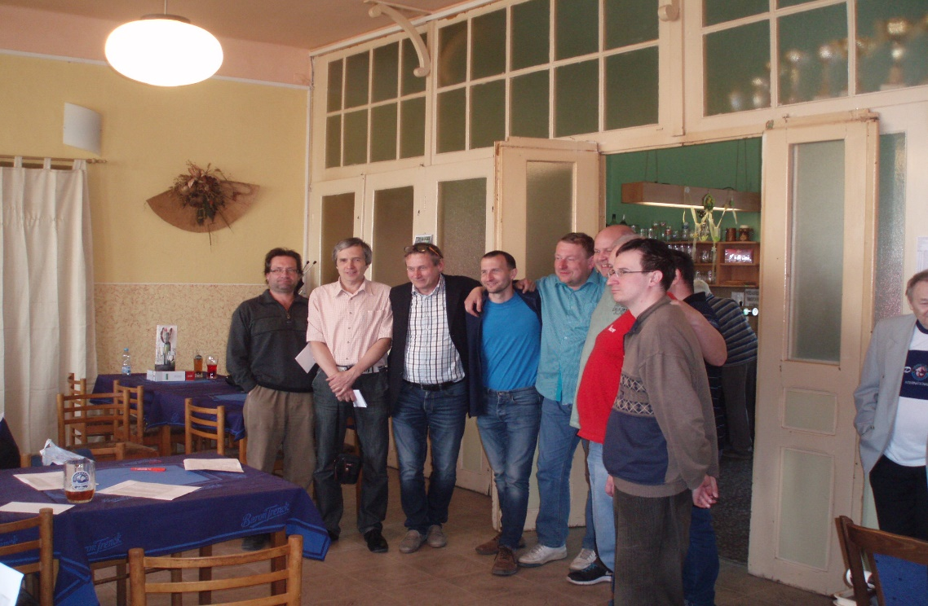 vítězové turnaje

Věřím , že i když Orel Ořechov vypadl z 2.ligy, sponzoři nám zachovají přízeň a příští rok se opět na SVEZARE CUP setkáme a to již jako staronový účastník 2.ligy.
Výsledky na http://www.chess-results.com/tnr221218.aspx?lan=5

